岡崎商工会議所 会員企業 限定

新規学卒で**入社1～3年目**までの方等**対象**

視野が広がる！

成長する！

モチベーションアップ！

**若手社員交流会**



職場を越えた交流と成長のきっかけをつかむ場として、若手社員交流会を開催します。

・異なる業種の方と出会い、新しい価値観や情報に触れ、視野が広がる。

・チームで悩みや問題を解決する体験を通して、個性と能力を高め合える。

**期待できる**

**効果**

・同年代同士の交流を経て、お互いに刺激を与えあい、仕事のモチベーションアップにつながる。

是非、貴社の新入社員・若手社員の皆さんにご参加いただきたく、ご案内いたします。

過去の参加者の声

**【日 時】１１月２１日(木)　１３：００～１７：００**

**【会 場】岡崎商工会議所　４０１会議室**

**【内　容】**講師：ポイント・フォワード㈱ 代表取締役 永田るり子 氏

**【参加費】６，５００円**（当日、ご持参ください。領収書を用意いたします。）

※当日は、スーツ、作業着など普段の仕事着でお気軽にお越しください。

ビジネスゲームを通して

職場でもっと積極的に

なろうと思った。

Bizピンチ脱出ゲーム**※** 仕事の振り返り、情報交換など

**～会社の危機！？チームでピンチをチャンスに変えるゲーム～**

☆目標への道を阻む課題を発見し、個の力を活かし合いながら

チームで報連相を密にして「課題解決」にあたります。

☆一人では乗り越えられない危機からチームワークで脱出し

「成功体験」を共有する過程を、リアルに体感できます。

★体験できること：優先順位のつけ方・報連相・コミュニケーション能力

他の参加者の仕事に　　　　対するやる気、前向きな気持ちを、自分も見習いたいと思った。

自分の長所と短所に気づけた。

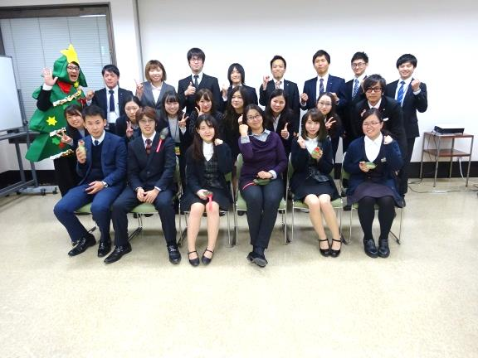

昨年の参加者の様子

**お申込み**  E-mailまたは、FAXにて事前にお申込みください。

ご記入いただきました情報は、主催者からの各種連絡・情報提供に利用する他、参加者名簿として講師に配布いたします。

|  |  |  |  |
| --- | --- | --- | --- |
| 事業所名 |  | | |
| 連絡担当者 |  | 請求書  送付先 | ↓事前に請求書の発行が必要な場合のみご記入ください  〒 |
| 電話番号 |  |
| E-mail |  |
|  |  | 性別  勤続年数 | 男性・女性　・　（　　　）年目 |
| 所属部署 |  | 職種 |  |
|  |  | 性別  勤続年数 | 男性・女性　・　（　　　）年目 |
| 所属部署 |  | 職種 |  |

担当：岡崎商工会議所 就職情報室　TEL(0564)53-6165　FAX(0564)53-0101

　　 

藤木七海 市川優美子

**お申込み**

**お待ちしています♪**

仕事の悩みって誰に話せばいいかわからないですよね？

地域同期としてその悩みを共有し、一緒に成長しましょう！

　　　　　　　　　　　　　　　　　　　　　　　E-mail：[fujiki@okazakicci.or.jp](mailto:fujiki@okazakicci.or.jp)

(新入職員)